Muziek maken met generatieve AI 
In deze opdracht gaan jullie zelf muziek maken met behulp van VoiceMod Je kunt allerlei soorten muziek genereren. De muziek kun je daarna weer verder aanpassen en elementen aan toevoegen. Zo kun je je eigen stem verwerken in de gegenereerde muziek.
Wat ga je doen:
Gebruik de browser Chrome.
Je hebt een account nodig, na het genereren wordt hierom gevraagd.
Of:
Wil je een demo account gebruiken kies dan de volgende stappen.
- Open de browser Chrome, open Google en log eerst in met een demo account (zie accountinformatie op bijblad).
- Open een nieuw tabblad en ga dan pas naar de site:
https://www.voicemod.net/text-to-song/

- Klik op 
- Klik op: 
- Maak met elkaar een muziekstuk
- Kies een song  klik op next
- Select your singer klik op next
- Write down your lyrics.
- Klik op: Create a song.
- Er wordt gevraagd om een account, kies voor Google account. Het demo account wordt dan gebruikt.
- Even geduld en klik op het plaatje 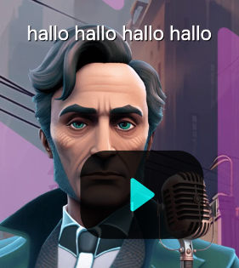
Iets naar beneden scrollen en je kunt de tekst aanpassen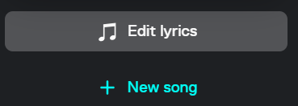
Je kunt je muziek downloaden.

Onderwijskundig:
Het gebruik van VoiceMod een manier om generatieve AI op een creatieve manier in te zetten.
De activiteit is dan te koppelen aan de kerndoelen voor:
Kunstzinnige oriëntatie zoals: Kerndoel 54
De leerlingen leren beelden, taal, muziek, spel en beweging te gebruiken om er gevoelens en ervaringen mee uit te drukken en om er mee te communiceren.
Digitale geletterdheid Basis vaardigheden. Ze leren door experimenteren over de praktische toepassingen van generatieve AI.
Digitale geletterdheid Mediawijsheid: Reflecteer op de vraag; van wie is de muziek die je maakt, kun je dit publiceren, is het jouw product of dat van een computerprogramma, is het creatief of deels een bestaande sound.

